MINISTERIO DE EDUCACIÓN

INFORME DE AUDITORÍA INTERNA DIRECCIÓN DEPARTAMENTAL DE EDUCACIÓN DE RETALHULEU Del 1 de Enero de 2022 al 31 de Marzo de 2022 CAI 00031

GUATEMALA, 11 de Julio de 2022

Página 1 de 8

MINISTERIO DE EDUCACIÓN (1113-0008-000-00)

Guatemala, 11 de Julio de 2022

Licenciado:

José Luis Hernández Piedrasanta

MINISTERIO DE EDUCACIÓN

Su despacho

Señor(a):

De acuerdo a nombramiento de auditoría interna No. NAI-030-2022, emitido con fecha 29-04-2022, hago de su conocimiento en el informe de auditoría interna, actuamos de conformidad con la ordenanza de auditoría interna Gubernamental y Manual de Auditoría Interna

Sin otro particular, atentamente
F. ____________________________________________ | F. ____________________________________________
Otto Alexander Solares Chavez | Mario Augusto Orellana Sandoval
Auditor,Coordinador | Supervisor

Página 2 de 8

MINISTERIO DE EDUCACIÓN (1113-0008-000-00)

Indice

1. INFORMACIÓN GENERAL | 4
2. FUNDAMENTO LEGAL | 4
3. IDENTIFICACIÓN DE LAS NORMAS DE AUDITORIA INTERNA OBSERVADAS | 4
4. OBJETIVOS | 5
4.1 GENERAL | 5
4.2 ESPECÍFICOS | 5
5. ALCANCE | 5
5.1 LIMITACIONES AL ALCANCE | 6
6. ESTRATEGIAS | 6
7. RESULTADOS DE LA AUDITORÍA | 6
7.1 DEFICIENCIAS SIN ACCIÓN | 6
8. CONCLUSIÓN ESPECÍFICA | 8
9. EQUIPO DE AUDITORÍA | 8
ANEXO | 8

Página 3 de 8

MINISTERIO DE EDUCACIÓN (1113-0008-000-00)

1. INFORMACIÓN GENERAL

1.1 MISIÓN

Somos una institución evolutiva, organizada, eficiente y eficaz, generadora de oportunidades de enseñanza- aprendizaje, orientada a resultados, que aprovecha diligentemente las oportunidades que el siglo XXI le brinda y comprometida con una Guatemala mejor.

1.2 VISIÓN

Formar ciudadanos con carácter, capaces de aprender por sí mismos, orgullosos de ser guatemaltecos, empeñados en conseguir su desarrollo integral, con principios, valores y convicciones que fundamentan su conducta.

2. FUNDAMENTO LEGAL

Ordenanza de Auditoria Interna Gubernamental.
Manual de Auditoria Interna Gubernamental
Normas de auditoría interna gubernamental.
Sistema Nacional de Control interno Gubernamental -SINACIG-
Sistema SAG UDAI WEB
Decreto 16-2017 de fecha 19 de octubre de 2017 Ley de alimentación escolar
Acuerdo Gubernativo 202-2010 de fecha 6 de julio de 2010 Reglamento para la aprobación de estatutos reconocimiento de la personalidad jurídica y funcionamiento de los consejos de los centros educativos públicos.
Circular DIGEPSA DIGEFOCE 02-2022 de fecha 08 de febrero de 2022, lineamientos técnicos para la adquisición de alimentos para el programa escolar en la modalidad de entrega de raciones alimenticias en centros educativos públicos, de los niveles educativos de pre-primaria y primaria con organización escolar, primera entrega de alimentación escolar
Circular DIGEPSA 04-2022 Lineamientos para la primera entrega del programa de gratuidad de la educación.
Circular DIGEPSA 05-2022 Entrega de útiles escolares y materiales de recursos de enseñanza (valija didáctica 2022)
Circular DIGEPSA DIGEFOCE 07-2022 de fecha 09 de marzo de 2022, lineamientos técnicos para la adquisición de alimentos para el programa escolar en la modalidad de entrega de raciones alimenticias en centros educativos públicos, de los niveles educativos de pre-primaria y primaria con organización escolar, segunda entrega de alimentación escolar 2022.

Nombramiento(s)

No. 030-2022

3. IDENTIFICACIÓN DE LAS NORMAS DE AUDITORIA INTERNA OBSERVADAS

Para la realización de la auditoría se observaron las Normas de Auditoría Interna

Página 4 de 8

MINISTERIO DE EDUCACIÓN (1113-0008-000-00)

Gubernamental siguientes:

NAIGUB-1 Requerimientos generales; NAIGUB-2 Requerimientos para el personal de auditoría interna; NAIGUB-3 Evaluaciones a la actividad de auditoría interna; NAIGUB-4 Plan Anual de Auditoría; NAIGUB-5 Planificación de la auditoría; NAIGUB-6 Realización de la auditoría; NAIGUB-7 Comunicación de resultados; NAIGUB-8 Seguimiento a recomendaciones.

4. OBJETIVOS

4.1 GENERAL

Verificar el cumplimiento de la normativa aplicable en el proceso de la ejecución de los programas de apoyo por parte de la OPF y DIDEDUC.

4.2 ESPECÍFICOS

Verificar que la organización de padres de familia ejecutó los fondos transferidos adecuadamente. Verificar que la organización de padres de familia cumpla con el adecuado registro de los gastos efectuados y rendición de cuentas. Verificar que la DIDEDUC ejecutó adecuadamente los fondos para los establecimientos que no cuentan con OPF y la entrega oportuna a los beneficiarios. Verificar que el proceso de compra de los productos y materiales de los programas de apoyo sea transparente de conformidad a la normativa.

5. ALCANCE

De conformidad con el nombramiento NAI-030-2022-1 y CAI:00031, se realizó auditoría de cumplimiento y financiera, donde se verificaron los programas de apoyo asignados a establecimientos educativos públicos que cuentan con Organización de Padres de Familia OPF, bajo la jurisdicción de la Dirección Departamental de Educación de Retalhuleu. Asimismo, se verificó la correcta ejecución y administración de los programas: alimentación escolar, útiles escolares, valija didáctica y gratuidad de la educación y los registros de gastos realizados por los miembros de la OPF, en los libros autorizados por la DIDEDUC de Retalhuleu, aplicando técnicas, herramientas y cálculos aritméticos en los procesos de ejecución y rendición de cuentas de los programas de apoyo, por el período del 01 de enero al 22 de abril de 2022, en 10 OPF seleccionadas, de un total de 412.

No.

Área Asignada

Universo

Cálculo Matemático

Elementos

Muestreo no estadístico

Página 5 de 8

MINISTERIO DE EDUCACIÓN (1113-0008-000-00)

1 | Área general | 0 | NO |  | 0
2 | Cumplimiento de las normativas legales | 412 | NO |  | 10
 | vigentes por parte de las OPFs y DIDEDUC

5.1 LIMITACIONES AL ALCANCE

No hubo limitación al alcance.

6. ESTRATEGIAS

Para la realización de la auditoría, se tomó en cuenta aspectos relacionados con el control interno, los recursos financieros, presupuestarios, físicos y humanos, en consideración a los diferentes procedimientos que lo integran. Para lo cual se realizaron entrevistas mediante cédulas narrativas, cuestionarios, visita a establecimientos educativos con Organización de Padres de Familia - OPF-, requerimientos escritos, revisión de documentos, papeles de trabajo y la evidencia correspondiente que soporta las deficiencias determinadas y la conclusión de la auditoría realizada.

7. RESULTADOS DE LA AUDITORÍA

De acuerdo al trabajo de auditoría realizado y cumplir con los procesos administrativos correspondientes, se presentan los riesgos materializados siguientes:

7.1 DEFICIENCIAS SIN ACCIÓN

- Cumplimiento de las normativas legales vigentes por parte de las OPFs y DIDEDUC Riesgo materializado
En la Dirección Departamental de Educación de Retalhuleu, al realizar Auditoría de Cumplimiento y Financiera, por el período del 01 de enero al 22 de abril de 2022, se determinó las siguientes deficiencias:

- Según muestra de 10 establecimientos visitados existen saldos no reintegrados al Fondo Común del programa de alimentación de 8 Organizaciones de Padres de Familia - OPF- correspondiente al año 2021, por un monto de Q, 16, 857.95. Ver anexo 1

- De la muestra de 10 establecimientos visitados con Organización de Padres de Familia - OPF-, no hay evidencia de monitoreo por parte de los Técnicos de Servicio de Apoyo de cinco establecimientos. Ver anexo 2

- De las liquidaciones realizadas y presentadas por las 10 Organizaciones de Padres de Familia ¿OPF- visitadas según muestra, al Departamento de Fortalecimiento a la Comunidad Educativa del presente año 2022, las mismas no han sido registradas en el Sistema de Dotación de Recursos ¿SDR-.

Página 6 de 8

MINISTERIO DE EDUCACIÓN (1113-0008-000-00)

Comentario de la Auditoría

Derivado a que las posibles deficiencias fueron debidamente notificadas a los responsables, al análisis de los comentarios y documentos presentados, en el caso de la deficiencia No. 1 se confirma que a la fecha no se han realizado los reintegros al fondo común a pesar de indicar que el motivo es por la falta de entrega de boletas de débito realizadas por otras -OPF¿s-; de la deficiencia No. 2 manifiestan que de las 5 ¿OPFS-que no se habían monitoreado, las mismas ya fueron visitadas después de la fecha contemplada por el periodo revisado en la presente auditoría, excepto la EODP Santa Cruz Muluá, considerarando de acuerdo a los comentarios de los responsables que indican que le dan prioridad únicamente a las que tienen algún tipo de inconveniente y no se revisan todas las OPFS razón por la cual la deficiencia se confirma; de la deficiencia No. 3 confirman que efectivamente no han sido publicadas las rendiciones del presente año, por motivos de falta de personal, que fue reubicada la Licda. María de los Ángeles Guerra, por lo que la deficiencia se confirma. Y será en el seguimiento de las recomendaciones, en donde se comprobará si se cumplieron las recomendaciones emitidas.

Asimismo se indica que de las - OPFS- visitadas se determinaron algunas deficiencias como falta de firmas en formularios de entrega de programas de apoyo, falta de conciliación en libro de caja, falta de operación y libro de almacén de gratuidad. Para lo cual presentaron las evidencias para su desvanecimiento en su oportunidad, por lo que no fueron consideradas como deficiencias.

Comentario de los Responsables

Debido a que el actual sistema SAG UDAI WEB no permite la amplitud de texto, los comentarios de los responsables aparecen en detalle en el anexo 3, el cual forma parte íntegra del presente informe de auditoría.

Responsables del área

JOSE LUIS HERNANDEZ PIEDRASANTA

JIMMY EDILBERTO ORTEGA COLOMO

Recomendaciones

No. | Descripción |  | Fecha creación
1 | Que el Director Departamental de Educación de Retalhuleu gire instrucciones por |  | 08/07/2022
 | escrito y dé el seguimiento correspondiente al Jefe del Departamento de
 | Fortalecimiento a la Comunidad Educativa ¿DEFOCE- a efecto que:
 | A) Los Técnicos de Servicio de Apoyo realicen las gestiones necesarias para los
 | reintegros pendientes del año 2021 de las Organizaciones de Padres de Familia | -
 | OPF- al fondo común.
 | B) Se realice los monitoreos oportunos de todas las organizaciones de padres de
 | familia -OPF- y se deje la constancia en el sistema KOBOTOOLBOX.
 | Página 7 de 8
 | MINISTERIO DE EDUCACIÓN (1113-0008-000-00)

  - A la brevedad posible se actualice la Publicación de los formularios de liquidación de los programas de apoyo de las Organizaciones de Padres de Familia ¿OPF-, el Sistema de Dotación de Recursos -SDR- del año 2022, por parte del Jefe de la Sección de Organización Escolar.

- CONCLUSIÓN ESPECÍFICA

De acuerdo a los resultados obtenidos en relación al riesgo evaluado, se concluye la existencia del riesgo objeto de la presente auditoría, ya que las Organizaciones de Padres de Familia - OPF- si han entregado los programas de apoyo correspondiente al año 2022, sin embargo, faltan reintegros al fondo común de saldos del año 2021, monitoreos de los Técnicos de Servicio de Apoyo y publicación de liquidaciones en el Sistema de Dotación de Recursos. Es responsabilidad de la Dirección Departamental de Educación de Retalhuleu implementar las recomendaciones indicadas y controles que mitiguen los riesgos identificados.

9. EQUIPO DE AUDITORÍA
F. ____________________________________________ | F. ____________________________________________
Otto Alexander Solares Chavez | Mario Augusto Orellana Sandoval
Auditor,Coordinador | Supervisor

ANEXO

Anexo No. 1 Nombramiento de auditoría No. NAI-030-2022-1.

Anexo No. 2 Notificación de Deficiencias.

Anexo No. 3 Comentarios de los responsables, emitido por el personal de la DIDEDUC de Retalhuleu.
Anexo No. 4 Deficiencia

Página 8 de 8

MINISTERIO DE EDUCACIÓN (1113-0008-000-00)

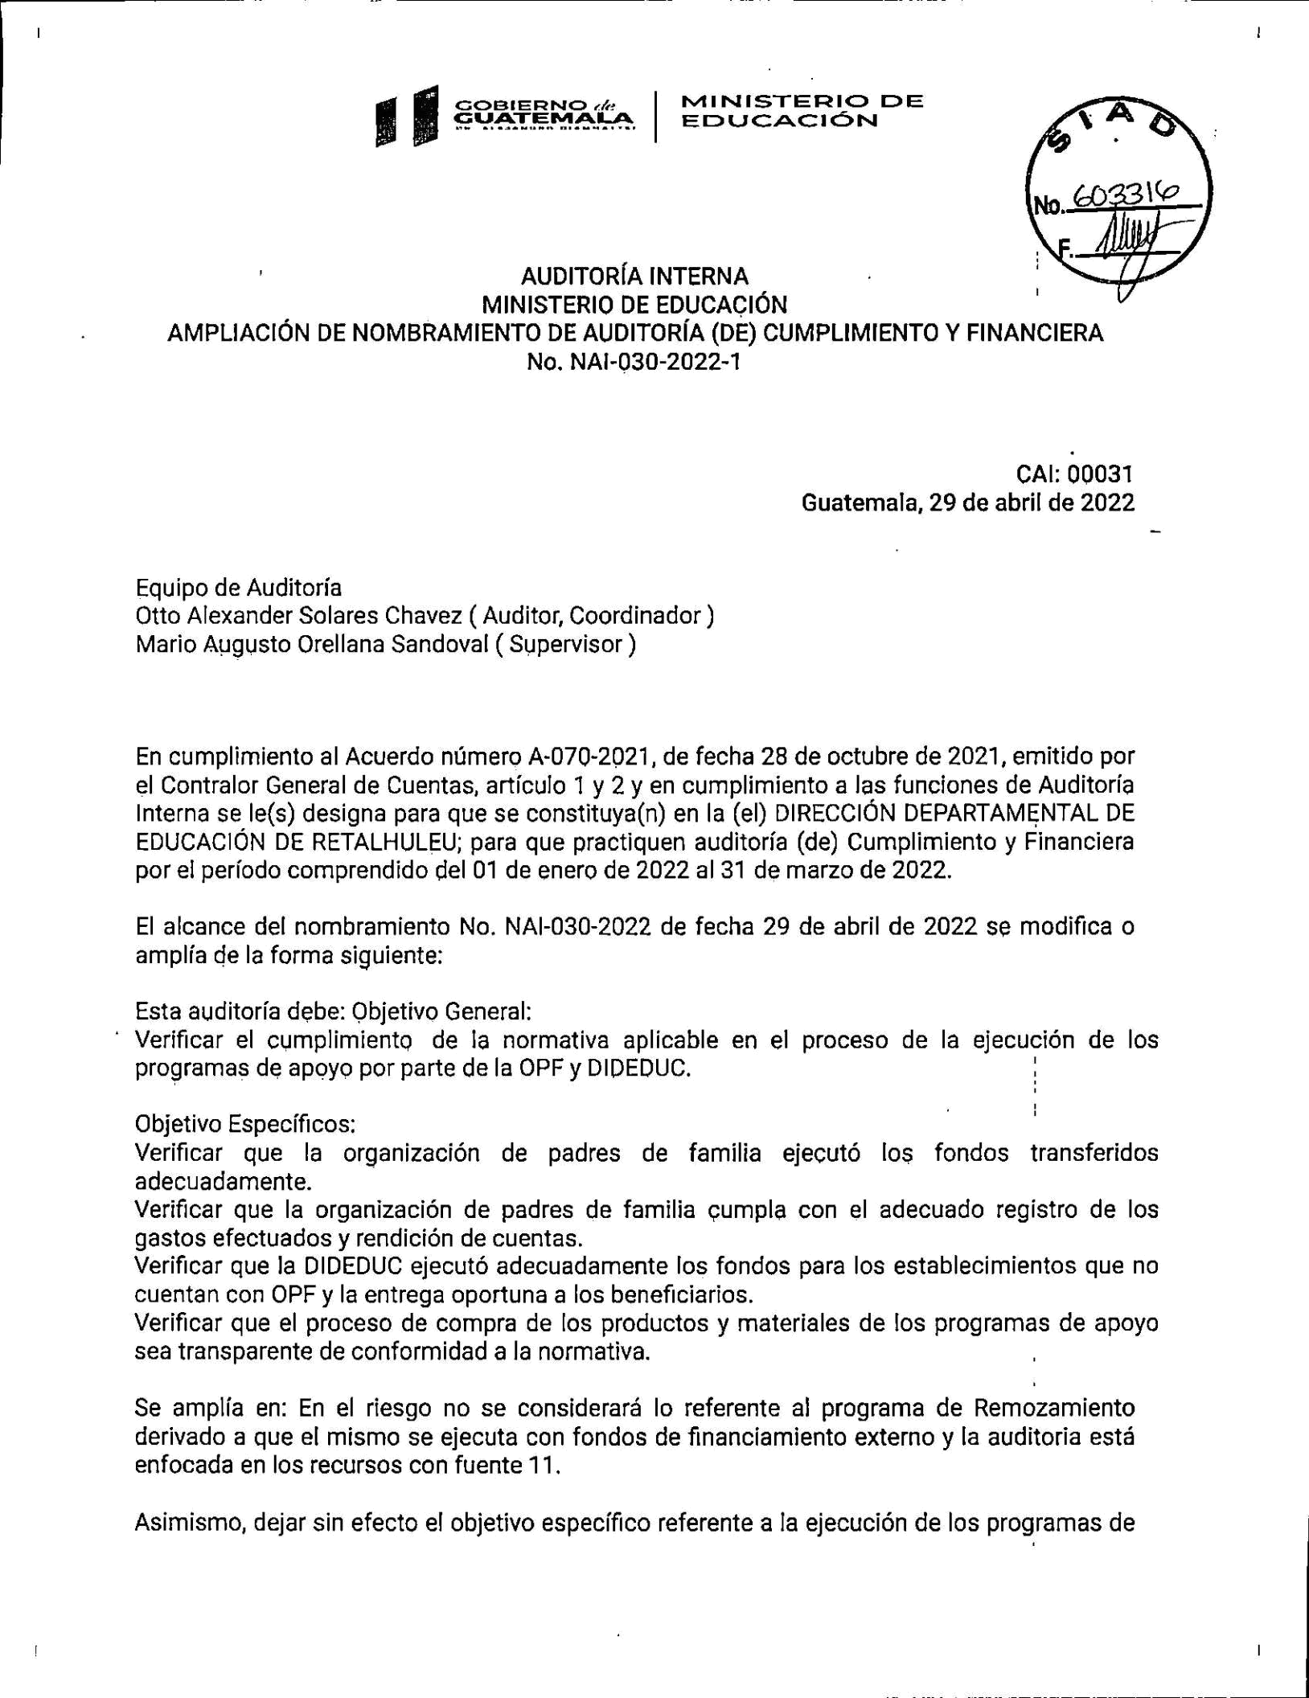

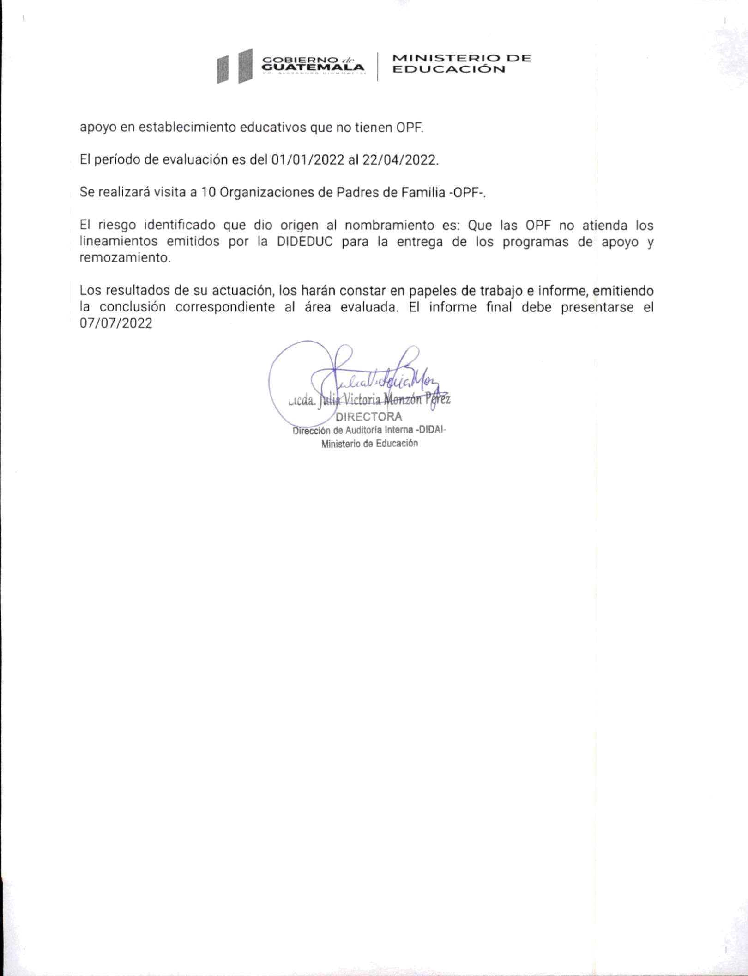

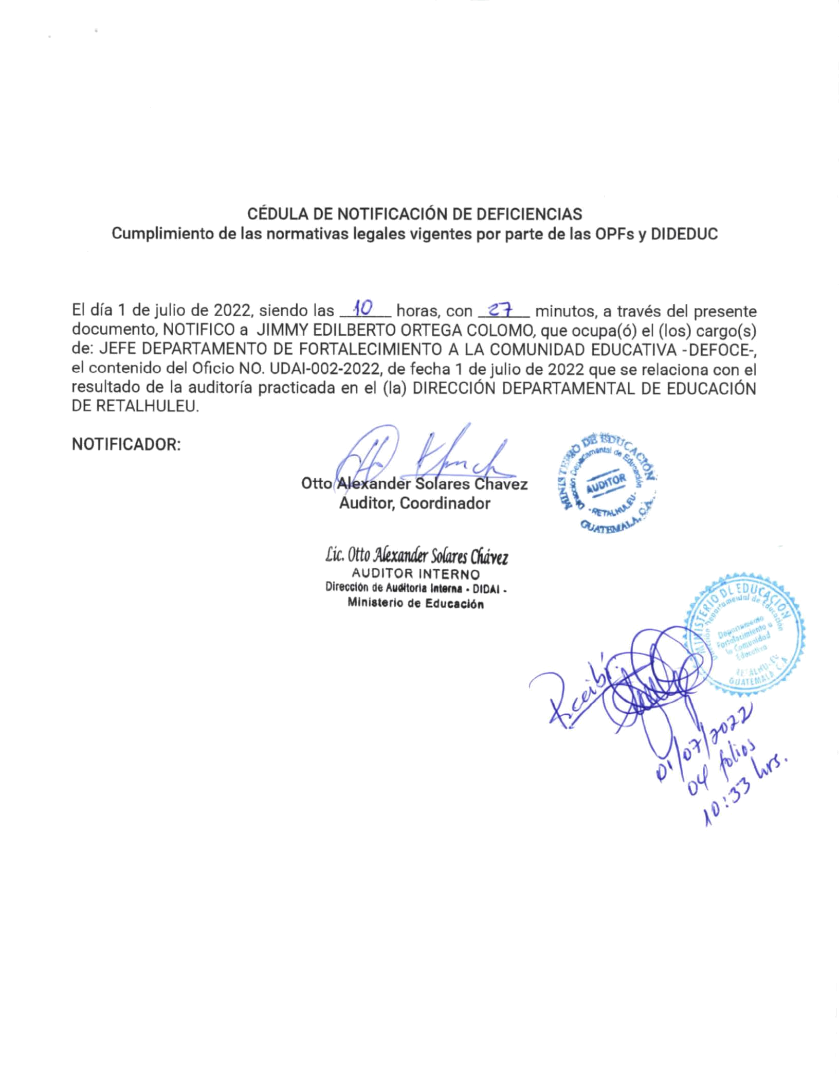

ANEXO No. 3
COMENTARIO DE LOS RESPONSABLES:
Los responsables de la administración Jimmy Edilberto Ortega Colomo, Jefe del Departamento de Fortalecimiento a la Comunidad Educativa –DEFOCE- y José Luis Hernández Piedrasanta, Director Departamental; fueron notificados de las posibles deficiencias mediante cédulas de notificación y oficios de Notificación No. UDAI-001-2022 y UDAI-002-2022, respectivamente, este último notificado vía correo electrónico por no encontrarse físicamente, ambos documentos de fecha 01 de julio de los corrientes y dejando como plazo para desvanecer la posible deficiencia el 07 de julio a las 11:00 horas en la oficina No. 13 de Auditoria Interna. Presentando en el plazo indicado anteriormente mediante oficio DEFOCE No. 102-2022 Ref. JEOC/jeoc de fecha 07/07/2022 los responsables manifestaron los comentarios que literalmente indican: “1. Según muestra de 10 establecimientos visitados existen saldos no reintegrados al Fondo Común del programa de alimentación de 8 Organizaciones de Padres de Familia –OPF- correspondiente al año 2021, por un monto de Q.16,857.95 (Ver anexo 1). En el mes de marzo, los Técnicos de servicio de apoyo, atendieron el Oficio No. DIGEPSA-327-2022 de fecha 01 de marzo de 2022 (se adjunta); relacionado con realizar los reintegros del 2020 y años anteriores, para las OPFs que no lo hicieron en los meses de noviembre y diciembre del año 2021; así como los reintegros del ejercicio fiscal 2021; utilizando para ello el formulario PRA-FOR-156. Lamentablemente las OPFs no quisieron realizar los Reintegros del ejercicio fiscal 2021, debido a que la Dirección General de Participación Comunitaria y Servicio de Apoyo –DIGEPSA-, AÚN NO HA ENTREGADO las Boletas de Débitos de los montos reintegrados del año 2020 y años anteriores a las OPFs que sí lo realizaron en los meses de noviembre y diciembre del 2021. Se tiene conocimiento informal (vía telefónica) con personal de DIGEPSA, que BANRURAL ha tenido problemas con los registros de los formularios PRA-FOR-156 ya presentados a Nivel Nacional; por lo que nos darán otra Calendarización para realizar el proceso de Reintegros. 2. De la muestra de 10 establecimientos visitados con Organización de Padres de Familia –OPF-, no hay evidencia de monitoreo por parte de los Técnicos de servicio de apoyo de cinco establecimientos (Ver anexo 2). Ciertamente no hay evidencia de monitoreo de las escuelas detalladas en el anexo 2 durante su período de revisión (01 de enero al 31 de marzo de 2022); PERO, sí existen Boletas de monitoreo de las escuelas de su muestra después de la fecha de revisión; excepto la EODP Santa Cruz Muluá JM, que será tomada en cuenta en la siguiente entrega de alimentación escolar. Al presente se le adjuntan los monitoreos realizados. Cabe informarle que solamente contamos con 07 Técnicos de servicio de apoyo y no se dan abasto para atender presencialmente a todas las escuelas en un mismo período de tiempo y dejar evidencia en la aplicación KOBO TOLBOOK; PERO, siempre se ha priorizado la visita a todas aquellas escuelas que cuentan con inconvenientes con la entrega de los programas de apoyo; razón por el cual, serán atendidos por prioridad de problemas, durante el resto del año 2022. 3. De las liquidaciones realizadas y presentadas por las 10 Organizaciones de Padres de Familia –OPF- visitadas según muestra al Departamento de Fortalecimiento a la Comunidad Educativa del presente año 2022, las mismas no han sido registradas en el Sistema de Asignación y Dotación de Recursos –SDR. Ciertamente la Sección de Organización Escolar del Departamento de Fortalecimiento a la Comunidad Educativa -DEFOCE-, no ha realizado la Publicación de las Rendiciones de cuentas de todos los programas del año 2022, quien es el responsable directo de hacerlo y ya tiene las instrucciones; debido a que el Despacho de la DIDEDUC de Retalhuleu, ha tenido reubicada y/o comisionada a la Asistente de Organización Escolar, Lcda. María de los Ángeles Guerra en la Sección de Recursos Humanos y no se encuentra realizando las funciones para el cual fue contratada; razón por el cual se le ha dificultado escanear y publicar las Rendiciones de cuentas en el SDR, que los Técnicos de servicio de apoyo les hiciera entrega en su momento, correspondiente al año 2022.”.

Anexo 4
Deficiencia

Dirección Departamental de Educación de Retalhuleu
Auditoria de Cumplimiento y Financiera de los Programas de Apoyo a los establecimiento educativos con –OPF-

OPF | Código | Municipio | Cantidad
EORM Cantón La Libertad JM | 11-08-0223-43 | Nuevo San Carlos | 832.00
EORM Cantón Granados I, Caserío El Rosario JM | 11-08-0817-43 | Nuevo San Carlos | 622.75
EODP PAIN JM | 11-02-1018-42 | San Sebastián | 4,800.29
EORM Cantón Recinos JM | 11-02-0033-43 | San Sebastián | 6,790.00
EOUM Hilario Galindo JM | 11-05-0122-43 | San Felipe | 440.00
EOUM Colonia El Escuerzo JM | 11-05-0018-43 | San Felipe | 420.00
EORM Cantón Santa Elena | 11-09-0262-43 | El Asintal | 2,951.90
EODP El Asintal | 11-09-0265-42 |  | 1.01
TOTAL |  |  | 16,857.95
Fuente: DEFOCE. Año 2021 a reintegrar en 2022, indican que no hay formulario para realizarlo.

Dirección Departamental de Educación de Retalhuleu
Auditoria de Cumplimiento y Financiera de los Programas de Apoyo a los establecimiento educativos con –OPF-

OPF | Código | Municipio
EORM Cantón Granados I, Caserío El Rosario JM | 11-08-0817-43 | Nuevo San Carlos
EODP Santa Cruz Muluá JM | 11-03-0098-42 | Santa Cruz Muluá
EODP San Sebastián | 11-02-1018-42 | San Sebastián
EORM San Sebastián | 11-02-0033-43 | San Sebastián
EOUM Hilario Galindo JM | 11-05-0122-43 | San Felipe
Fuente: DEFOCE. Boletas de Monitoreo Kobo Toolbox

